Конспект внеклассного мероприятия по логоритмике для детей младшего школьного возраста с интеллектуальными нарушениями на тему: «Цветик-семицветик»

Составитель:
Удовыченко Л.В.,
учитель-логопед
ГКОУ «Специальная (коррекционная)
общеобразовательная школа № 33 города Ставрополя»

Цель: стимулирование и развитие речевой деятельности у детей в тесной взаимосвязи с музыкой, словом и движением.
Задачи:
Образовательные: развивать музыкальные способности детей в процессе слушания музыки, пения, игры на элементарных музыкальных инструментах (деревянные ложки); уточнять и расширять представления о ритме, темпе, интонации.
Коррекционные: закреплять у детей навык речи с движением; совершенствовать общую, мелкую моторику; совершенствовать основные параметры движений артикуляционной моторики; развивать длительность, плавность речевого выдоха; развивать звуковысотную модуляцию голоса, фонематический слух.
Воспитательные: воспитание культуры взаимодействия в коллективе, усидчивости, умения сосредоточиться на задании, формирование чувства бережного отношения к другу.
Предварительная работа: знакомство со сказкой В. Катаевой «Цветик-семицветик», заучивание фразы из произведения «Лети, лети лепесток! Через запад на восток, через север, через юг, возвращайся, сделав круг!»
Оборудование: дидактическое пособие «Цветик-семицветик», ноутбук, телевизор, музыкальная колонка, карточки для артикуляционной и мимической гимнастики, дудки язычки, массажные мячики-ёжики, деревянные ложки, эмблемы детям, наклейки (поощрение).

Ход занятия:
- Организационный момент:
Дети входят в класс, присаживаются на свои места.
Логопед: Здравствуйте ребята! Судя по вашим добрым лицам и улыбкам у вас сегодня хорошее настроение. Это так?
Дети: Да, так.
Логопед: Ребята, сегодня на нашем занятии присутствуют гости. Давайте поздороваемся!
Дети: Здравствуйте!
А сейчас предлагаю вспомнить и исполнить наш танец «Приветствие» и поприветствовать наших гостей.
Трансляция видеоролика «Приветствие» на телевизор. Дети повторяют движения, обращая внимание на видеоролик и повторяя за логопедом.
1. Ручки – ручки, наши ручки, здравствуйте!
Ласковые ручки наши, здравствуйте!
Пальчики веселые, здравствуйте!
И ладошки, наши крошки, здравствуйте!
2. Ножки, ножки, наши ножки, здравствуйте!
Топотушки, топотушки, здравствуйте!
И пружинки, и пружинки, здравствуйте!
И притопы, и притопы, здравствуйте!

- Основная часть
Логопед: Ребята, посмотрите какой у меня красивый цветок. Кто знает, как он называется?
Дети: цветик-семицветик.
Логопед: это не простой цветок! Он поможет нам, добраться до волшебной страны «Музыка». По пути туда, мы с вами будем выполнять разные задания, а как доберемся, найдем там для вас приятное поощрение, маленькие подарки и сюрпризы. Ну что, ребята, поехали в путешествие?
Дети: даа!
Логопед: Ребята, мы будем отрывать по одному лепестку от цветочка, выполнять задания, которые для нас приготовлены, а за хорошо выполненное задание, будем получать по волшебной нотке и крепить их на дорожку. Эта дорожка укажет нам путь к вашим подаркам.
Но только прежде чем оторвать лепесток, нужно произнести волшебные слова: Лети, лети лепесток! Через запад на восток, через север, через юг, возвращайся, сделав круг!».
Дети отрывают лепесток, под ним спряталось 1 задание.
- Артикуляционная и мимическая гимнастика
Гимнастика выполняется под ритмичную музыку с использованием картошек для наглядности.
После выполнения задания дети получают ноту и крепят ее на нотную дорожку.
Дети отрывают лепесток, под ним спряталось 2 задание.

- Дыхательная гимнастика.
Дыхательная гимнастика выполняется с помощью дудок язычков (индивидуальных для каждого ученика).
Детям предлагается дуть с помощью этих предметов.
После выполнения задания дети получают ноту и крепят ее на нотную дорожку.
Дети отрывают лепесток, под ним спряталось 3 задание.
- Пальчиковая гимнастика, массажные мячики.
Включается музыка «Дождик».
Дети повторяют движения, повторяя за логопедом.
Кап-кап, тук-тук-тук.
По стеклу раздался стук.
Это дождик поутру
Разбудил всю детвору.
Кап-кап, дон-дон-дон.
Капли начали трезвон.
Если выйдете гулять,
Не забудьте зонтик взять.
Кап-кап, кап-кап-кап,
У дождя весёлый нрав.
Завтра утром мы опять
Под дождём пойдём гулять.
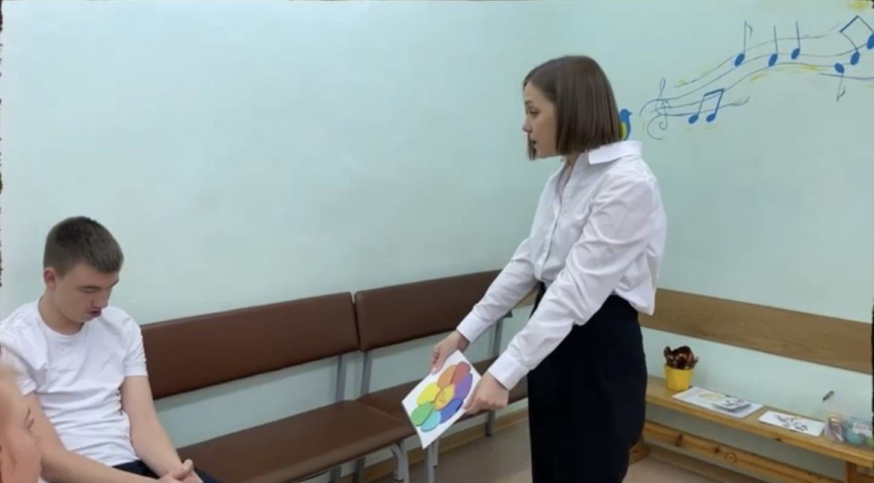
Массажные мячики.
Трансляция видеоролика «Катится колючий ёж» на телевизор. Дети повторяют движения, обращая внимание на видеоролик и повторяя за логопедом.
Катится колючий ёжик,
Нет ни головы ни ножек,
Мне по пальчикам бежит
И пыхтит, пыхтит, пыхтит.
Бегает туда-сюда,
Мне щекотно, да, да, да!
Уходи, колючий ёж,
В тёмный лес, где ты живёшь!
После выполнения задания дети получают ноту и крепят ее на нотную дорожку.
Дети отрывают лепесток, под ним спряталось 4 задание.
- Физминутка
Дети встают со своих мест.
На телевизоре транслируется видеоролик «По небу летит самолет».
Дети повторяют движения, обращая внимание на видеоролик и повторяя движения за логопедом.
По небу летит самолёт 2р. (руки в стороны, качаемся)
Мы ему помашем рукой (машем рукой)
И пойдём все вместе домой (машем и топаем)
Ножками мы топ топ топ. (топаем)
По небу летит вертолет 2р. (поднимаем руки над головой и вращаем ими)
Мы ему помашем рукой (машем рукой)
И пойдём все вместе домой (машем и топаем)
Ножками мы топ топ топ. (топаем)
После выполнения задания дети получают ноту и крепят ее на нотную дорожку.
Дети отрывают лепесток, под ним спряталось 5 задание.
- Логопедические распевки.
Распевка поется с использование вспомогательных карточек.
Му, му, му, му, бе, бе, бе
Ко, ко, ко, ко, аф, аф, аф
Жу, жу, жу, жу, пи, пи, пи
Ну, ну, ну, ну, да, да, да
Лю, лю, лю, лю, ля, ля, ля
После выполнения задания дети получают ноту и крепят ее на нотную дорожку.
Дети отрывают лепесток, под ним спряталось 6 задание.
- Телесная перкуссия, отхлопывание ритма.
На телевизоре транслируется видеоролики телесная перкуссия «На ферме» и ритм-игра «Осень» (отхлопывание ритма по нотам).
Дети повторяют движения, обращая внимание на видеоролик и повторяя движения за логопедом.
После выполнения задания дети получают ноту и крепят ее на нотную дорожку.
- Музицирование на элементарных музыкальных инструментах (деревянные ложки).
Дети встают со своих мест и исполняют танец в деревянными ложками.
Ах,какие ложечки
Посмотри, посмотри!
Поиграем в ложечки,
И станцуем мы!
Припев;
Тук-тук, ложечки
Постучи, постучи
Тук-ток, ложечки
Покружись от души
Соберём все ложечки
Мы в кружок, мы в кружок
Разойдёмся широко,
И станцуем вам ещё
После выполнения задания дети получают ноту и крепят ее на нотную дорожку.
Логопед: ребята, наконец мы собрали все нотки и добрались до страны Музыка. Как я вам и обещала тут вас ждут маленькие подарки.
Достать красивую коробку и раздать наклейки и грамоты за участие.
Бонус, если остаётся время показать упражнение «Игра на волшебных палочках» и игра «Угадай звук (неречевые звуки)».
- Заключительная часть
Логопед: Ребята вам понравилось занятие? Давайте скажем друг другу спасибо за занятие и до свидания!

